Das Tangentenproblem

Einstieg in die Differentialrechnung

Manuel Winkler

Thema | Mathematische Beschreibung einer tangentialen Zufahrtsstraße
Stoffzusammenhang | Lineare Funktionen, Parabel durch drei Punkte, Differentialquotient
Klassenstufe | 2. Biennium

Intention

In dieser Unterrichtseinheit soll den Lernenden der Einstieg in die Differentialrechnung ermöglicht werden. Ausgehend von der Problemstellung, an eine Autobahn eine tangentiale Zufahrtstraße zu entwerfen, wird schrittweise auf den Differentialquotienten geschlossen. Dies dient als Vorstufe zu den Ableitungen.

In dieser Unterrichtseinheit wird Bezug auf folgende Kompetenzen, Fertigkeiten und Kenntnisse genommen:
- Zeichnen von Funktionen
- Bestimmung linearer Funktionen über y-Achsenabschnitt und Steigungsdreieck
- Bestimmung einer Parabel bei drei gegebenen Punkten
- Bestimmung von Grenzwerten
- Tangente
- Umgang mit dem Differentialquotienten und dessen Herleitung
- Zeichnen von Funktionen am Computer

Zur Physik bestehen inhaltliche Zusammenhänge:
- Geschwindigkeit/Momentangeschwindigkeit als Steigung im Weg-Zeit-Diagramm
- Wurfparabel

Die Unterrichtseinheit ist für zwei bis drei Unterrichtsstunden konzipiert.

Fachlicher Hintergrund

Um die Steigung einer Funktion $f(x)$ im Punkt $P\left(x_{0} | f(x_{0}\right))$ zu ermitteln, wird zum Funktionsgraphen eine beliebige Sekante eingezeichnet, welche durch $P$ verläuft. Ist $Q$ in $x$-Richtung um $Δx$ von$P$ entfernt, so hat dieser Punkt die Koordinaten $Q\left(x_{0}+∆x | f(x_{0}+∆x\right)).$

Die Steigung der Sekante lässt sich am Steigungsdreieck bestimmen:
(aus: http://upload.wikimedia.org/wikipedia/ commons/7/70/Ableitung.png)
$$a_{Sekante}=\frac{f\left(x_{0}+Δx\right)-f(x_{0})}{Δx}$$

Die Sekante geht in die Tangente im Punkt $P$ über, wenn sich der Punkt $Q$ immer weiter dem Punkt $P$ nähert, also $Δx$ gegen Null geht. Im Grenzfall gilt demnach für bei $x_{0}$differenzierbare Funktionen:

$$a_{Tangente}=\lim_{Δx→0}{\frac{f\left(x_{0}+Δx\right)-f(x_{0})}{Δx}=f'(x_{0})}$$

Methodische Hinweise
Bild aus: http://www.planung-a40-b1.de/Duempten.86.0.html
Um einen Bezug zur Alltagswelt herzustellen und die Lernenden zu motivieren, wird ein gekrümmtes Autobahnsegment gewählt, an welches in Punkt A eine tangentiale Zufahrtsstraße angebaut werden soll.

Den Lernenden wird ein Arbeitsblatt mit der Aufgabenstellung ausgeteilt. Bei Bedarf stehen zwei Hilfekarten mit gestuften Hilfen zur Verfügung.
In einem ersten Arbeitsschritt sollen die Schülerinnen und Schüler dem Bild der Straße ein Koordinatensystem zuordnen und die Straße in einer sinnvollen Umgebung um den Punkt A mit einer Funktion, z. B. einer Parabel, approximieren. Mit Augenmaß soll eine möglichst passende Tangente in Punkt A eingezeichnet werden. Mittels der Maße des zugefügten Steigungsdreieckes und des y-Achsenabschnittes kann – über die Punkt-Steigungsformel – die ungefähre Funktionsvorschrift der Tangente gefunden werden.

Ist dieser Arbeitsschritt beendet und mit den Lernenden diskutiert worden, wird im Unterrichtsgespräch fortgefahren. An die Tafel wird der Funktionsgraph gezeichnet. Punkt P wird hinzugefügt, wobei nur die x-Komponente $x_{0}$ als bekannt anzunehmen sei. Auch die Sekante mit Punkt Q wird dargestellt. Die Lernenden sollen nun die nachfolgenden Überlegungen anstellen:
- Wie lautet die y-Komponente des Punktes P?
- Wie lauten, ausgehend von einer Verschiebung um $Δx$ in x-Richtung, die Koordinaten des Punktes Q?
- Wie lässt sich jetzt die Steigung der Sekante bestimmen?
- Was muss geschehen, dass sich die Sekante zur Tangente transformiert?

Unter dieser Anleitung sollten die Lernenden imstande sein, den Differentialquotienten herzuleiten. Durch eine Wiederholung des Grenzwertbegriffs in der Unterrichtseinheit kann eventuellen Schwierigkeiten bei Grenzwertberechnungen vorgebeugt werden.

Um einen Zusammenhang zur Physik zu finden, kann die Trajektorie eines ballistischen Körpers hinzugezogen werden, dessen Momentangeschwindigkeit zu einem gegeben Zeitpunkt bestimmt werden soll.

Leistungsbewertung

Die ausgeführten Arbeitsaufträge liegen der Leistungsbewertung zugrunde. Kriterien hierfür könnten die Sauberkeit der Diagramme, der mathematische Formalismus und die analytische Vorgehensweise sein.
Planung einer Autobahnbeschleunigungsstraße

An der unten abgebildeten Autobahn soll in Punkt A eine tangentiale Zufahrtsstraße angegliedert werden. Die Funktionsgleichung, welche den Verlauf der Zufahrtsstraße beschreibt, soll dazu bestimmt werden.

Bild aus: http://www.planung-a40-b1.de/Duempten.86.0.html

Hilfe 1

Die Form der Hauptstraße soll mit einer mathematischen Funktion beschrieben werden. Wir begnügen uns, einen Bereich in der Umgebung des Punktes A mit einer Parabel zu approximieren.

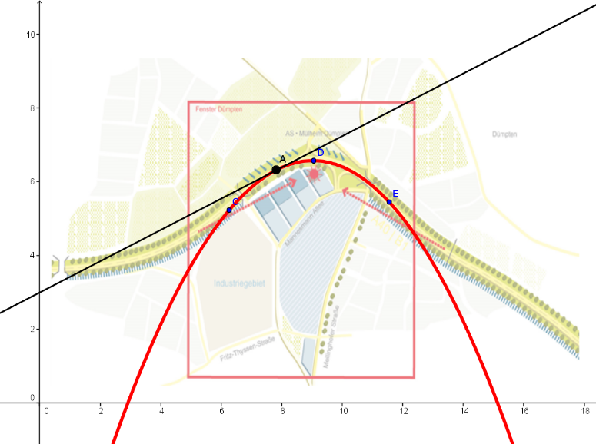
Zeichne dazu in die Karte ein geeignetes Koordinatensystem ein und ermittle eine quadratische Funktion, welche die Form der Kurve in der Umgebung von A möglichst gut widerspiegelt.

In Punkt A zeichnest du nun näherungsweise die Tangente ein und bestimmst dazu die Funktionsvorschrift.

Hilfe 2

Die Form der Straße soll mit einer mathematischen Funktion beschrieben werden. Wir begnügen uns, einen Bereich in der Umgebung des Punktes A mit einer Parabel zu approximieren.
Zeichne dazu in die Karte ein geeignetes Koordinatensystem ein sowie drei Straßenpunkte, deren Koordinaten du durch Abmessen mit dem Geodreieck bestimmst.

Bestimme nun die quadratische Funktion, welche durch diese drei Punkte verläuft: Setze dazu die Koordinaten der drei Punkte in die quadratische Funktion $y={ax}^{2}+bx+c$ ein. Löse das so entstehende Dreifachgleichungssystem mit dem Additionsverfahren. Du erhältst so die Koeffizienten $a$, $b$und $c$.
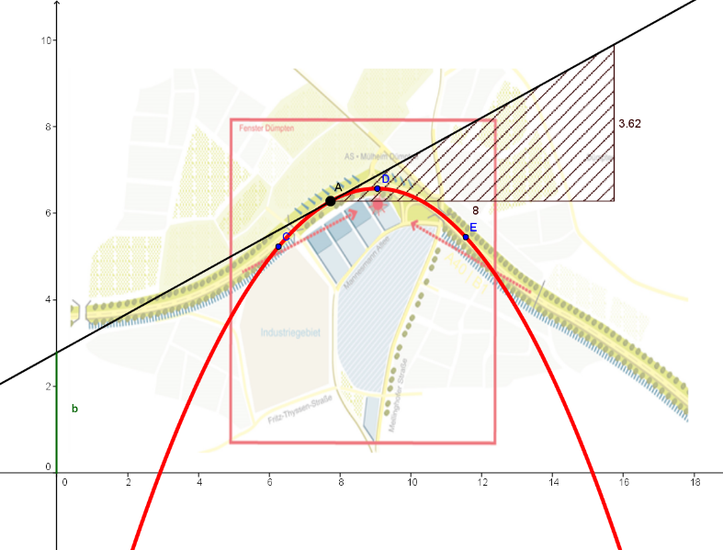
Zeichne nun in Punkt A so gut wie möglich mit dem Lineal die Tangente ein. Die Tangente ist eine Gerade, welche die Kurve in Punkt A nur berührt. Sie ist eine lineare Funktion der Form $y=mx+t$.
Den $y$-Achsenabschnitt $t$ kannst du aus dem Koordinatensystem ablesen, die Steigung $m$ lässt sich über ein Steigungsdreieck ermitteln.

